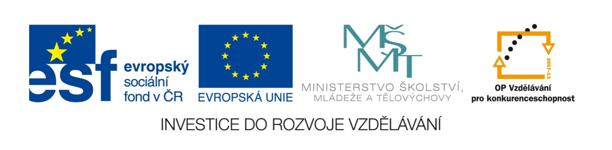

Název školy | Plavská škola
Autor | Mgr. Jana Kneřová
 | VY_32_INOVACE_08_PRV_Vzduch_PL
Téma | PRV 3 – Neživá příroda
Číslo projektu  Anotace | CZ.1.07/1.4.00/21.1135  Prozkoušení základních znalostí z daného tématu. Uvědomění si důležitosti ochrany čistoty vzduchu kolem nás. Křížovka, rébusy.  Rozvoj logického a tvořivého myšlení.

Vzduch – PL
- Vyřeš křížovku:

1
2
3

5
4
6

- Třídu máme v budově, které říkáme …
- Matka hříběte
- Opak od slova smutná
- Mohutné zvíře s dlouhým nosem a velkýma ušima
- Na stole ležel sešit a pohádková …
- Na smrku rostou …

Tajenka: ……………………..

- Jak souvisí řešení křížovky se vzduchem?

- Co ještě vzduch kromě kyslíku obsahuje?

SÍKDU =
OXDI ČITÝUHLI =
ŠÍDAL NYPLY =

- Co je vlastně vzduch? Zakroužkuj.

pevná látka kapalina plyn

- Napiš, jak spolu tyto obrázky souvisí.

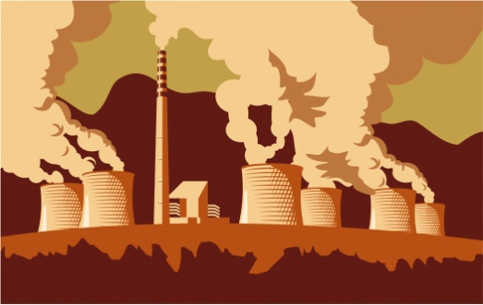

- Je v naší obci čistý vzduch? Dalo by se to ještě zlepšit? Jakým způsobem?

Vzduch - řešení

 |  | Š | K | O | L | A
K | O | B | Y | L | A
 | V | E | S | E | L | Á
 |  | S | L | O | N
 | K | N | Í | Ž | K | A
Š | I | Š | K | Y

Tajenka: kyslík

- Jak souvisí řešení křížovky se vzduchem?

Kyslík je součástí vzduchu.

- Co ještě vzduch kromě kyslíku obsahuje?

SÍKDU = dusík
OXDI ČITÝUHLI = oxid uhličitý
ŠÍDAL NYPLY = další plyny

- Co je vlastně vzduch? Zakroužkuj.

pevná látka kapalina plyn

- Napiš, jak spolu tyto obrázky souvisí.

Jedná se o znečišťování vzduchu tak, že lidé nemohou dýchat a musí nosit
masky.

- Je v naší obci čistý vzduch? Dalo by se to ještě zlepšit? Jakým způsobem?

- individuální odpovědi

Obrázky:
www.office.microsoft.com

